Instructions de départ
Merci pour votre séjour ! Avant de partir, merci de penser à :
AVANT VOTRE DÉPART…
- Heure de départ : Le logement doit être libéré au plus tard à 10h00 le jour de votre départ.
- État du logement : Merci de laisser le logement dans l'état dans lequel vous l'avez trouvé.
- Fermetures : Pensez à bien éteindre les chauffages, la climatisation et les lumières, ainsi qu'à bien fermer les fenêtres et les portes.
- Linge : Rassemblez les serviettes sales.
- Cuisine : Laissez la cuisine propre, videz le frigo et le lave-vaisselle, et déposez la vaisselle sale restante dans la machine. Si vous pouvez également lancer le cycle de lavage de la vaisselle, cela nous aiderait énormément !
- Déchets : N'oubliez pas de débarrasser vos déchets. La poubelle la plus proche est située dans le petit chemin juste en face de la porte d'entrée (là où se trouve le dépose-minute).
- Clés : Enfin, n'oubliez pas de déposer votre trousseau dans la boîte à clés.
Nous mettons tout notre cœur et notre énergie pour vous faire vivre de belles vacances et nous espérons que vous avez vécu une belle expérience et que vous repartez avec plein de souvenirs en tête ! Merci beaucoup pour tout.
Vos hôtes
Sandrine et Stephan
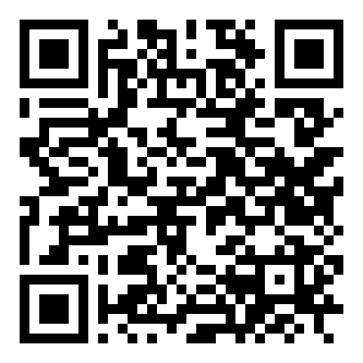
Scannez ce code pour afficher ces instructions personnalisées (date et heure de départ, plan pour accéder à la poubelle).
https://bellodulac.vercel.app/depart.html?logement=moustiers

Departure instructions
Thank you for staying with us! Before you leave, please remember to:
BEFORE YOU LEAVE…
- Check-out time : The accommodation must be vacated by 10:00 am on the day of departure.
- Condition of the accommodation : Please leave the accommodation in the same condition as you found it.
- Closing up : Please switch off the heating, air conditioning and lights, and make sure the windows and doors are closed.
- Linen : Please gather the dirty towels.
- Kitchen : Leave the kitchen clean, empty the fridge and the dishwasher, and put any remaining dirty dishes in the machine. If you could also start the dishwasher cycle, it would help us enormously!
- Rubbish : Don't forget to take out your rubbish. The nearest bin is in the small lane right opposite the front door (where the drop-off zone is).
- Keys : Finally, please leave your keys in the key box.
We put all our heart and energy into giving you a lovely holiday, and we hope you had a wonderful experience and are leaving with plenty of memories! Thank you so much for everything.
Your hosts
Sandrine and Stephan
Scan this code to see these instructions personalised for you (check-out date and time, map to the bin).
https://bellodulac.vercel.app/depart.html?logement=moustiers

Hinweise zur Abreise
Vielen Dank für Ihren Aufenthalt! Bitte denken Sie vor der Abreise an Folgendes:
VOR IHRER ABREISE…
- Abreisezeit : Die Unterkunft muss am Abreisetag spätestens um 10:00 Uhr geräumt sein.
- Zustand der Unterkunft : Bitte hinterlassen Sie die Unterkunft in dem Zustand, in dem Sie sie vorgefunden haben.
- Schließen : Bitte schalten Sie Heizung, Klimaanlage und Lichter aus und schließen Sie Fenster und Türen.
- Wäsche : Bitte sammeln Sie die schmutzigen Handtücher ein.
- Küche : Hinterlassen Sie die Küche sauber, leeren Sie Kühlschrank und Geschirrspüler und stellen Sie das restliche schmutzige Geschirr in die Maschine. Wenn Sie zusätzlich das Spülprogramm starten könnten, würde uns das sehr helfen!
- Müll : Vergessen Sie nicht, Ihren Müll zu entsorgen. Der nächste Mülleimer befindet sich in der kleinen Gasse direkt gegenüber der Eingangstür (dort, wo die Absetzzone ist).
- Schlüssel : Legen Sie zum Schluss Ihren Schlüsselbund bitte in den Schlüsselkasten.
Wir geben unser Herz und unsere ganze Energie, damit Sie schöne Ferien erleben, und hoffen, dass Sie einen wunderbaren Aufenthalt hatten und mit vielen Erinnerungen abreisen! Vielen Dank für alles.
Ihre Gastgeber
Sandrine und Stephan
Scannen Sie diesen Code, um diese Hinweise persönlich angepasst anzuzeigen (Abreisedatum und -zeit, Karte zum Mülleimer).
https://bellodulac.vercel.app/depart.html?logement=moustiers

Vertrekinstructies
Bedankt voor uw verblijf! Denk er voor vertrek aan om:
VOORDAT U VERTREKT…
- Vertrektijd : Het verblijf moet op de dag van vertrek uiterlijk om 10:00 uur worden verlaten.
- Staat van het verblijf : Laat het verblijf alstublieft achter zoals u het heeft aangetroffen.
- Afsluiten : Zet de verwarming, airconditioning en verlichting uit en sluit de ramen en deuren goed.
- Linnengoed : Verzamel de vuile handdoeken.
- Keuken : Laat de keuken schoon achter, maak de koelkast en de vaatwasser leeg en zet het resterende vuile servies in de machine. Als u ook het afwasprogramma zou kunnen starten, helpt ons dat enorm!
- Afval : Vergeet niet uw afval mee te nemen. De dichtstbijzijnde vuilnisbak staat in het steegje recht tegenover de voordeur (waar ook de stopplaats is).
- Sleutels : Leg tot slot uw sleutels in de sleutelkluis.
Wij steken al ons hart en onze energie erin om u een mooie vakantie te bezorgen en hopen dat u een prachtige ervaring heeft gehad en met veel herinneringen vertrekt! Hartelijk dank voor alles.
Uw gastheren
Sandrine en Stephan
Scan deze code om deze instructies persoonlijk voor u te bekijken (vertrekdatum en -tijd, kaart naar de vuilnisbak).
https://bellodulac.vercel.app/depart.html?logement=moustiers

